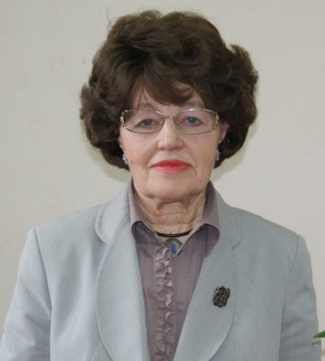
Смолина Зоя Павловна родилась 24 апреля 1938 года во Владимирской области. Окончила Ивановский текстильный институт имени М.В. Фрунзе по специальности техника-технолога. Работала в комсомольских и партийных органах. С 2006 по 2014 год возглавляла Ивановский городской совет ветеранов войны и труда, Вооруженных сил и правоохранительных органов. Является членом Ивановского регионального отделения Союза женщин России.
Зоя Павловна Смолина продолжает активную работу в городском Совете ветеранов, входит в состав Общественного Совета города Иванова IV созыва. При активном участии Зои Павловны рассматриваются вопросы по защите гражданских, социально-экономических прав старшего поколения, нравственно-патриотическому воспитанию молодежи, организации досуга ветеранов, вырабатываются конкретные решения.
Плодотворный труд и общественная деятельность Зои Павловны отмечены многочисленными наградами, в частности, Орденом Трудового Красного знамени, двумя Орденами «Знак Почета», знаком отличия «За заслуги перед городом Ивановом», памятным знаком «За активное участие в сохранении истории Отечества», а также медалями и грамотами. В 2013 году Зоя Павловна Смолина была удостоена звания «Почетный гражданин города Иванова».

